|  |  |
| --- | --- |
| SỞ GD & ĐT ĐỒNG NAI **TRƯỜNG THPT THỐNG NHẤT** -------------------- *(Đề thi có 3 trang)* | **KIỂM TRA GIỮA KÌ II NĂM HỌC 2022 - 2023 MÔN: VẬT LÍ** *Thời gian làm bài: 45 phút (không kể thời gian phát đề)* |

|  |  |  |
| --- | --- | --- |
| Họ và tên: ............................................................................ | Lớp: ............. | **Mã đề 101** |

1. **TRẮC NGHIỆM (7 điểm)**

**Câu 1.** Đơn vị nào sau đây ***không phải*** là đơn vị công suất?

**A.** J.s. **B.** HP. **C.** N.m/s. **D.** W.

**Câu 2.** Khi một tên lửa có khối lượng m chuyển động với vận tốc v thì động năng là Wđ. Nếu khối lượng tên lửa giảm một nửa, vận tốc tăng gấp hai thì *động năng* của tên lửa

**A.** Giảm 2 lần. **B.** Tăng gấp 2 lần. **C.** Không đổi. **D.** Tăng gấp 4 lần.

**Câu 3.** Điền từ cho sẵn dưới đây vào chỗ trống: “Muốn cho một vật có trục quay cố định ở trạng thái cân bằng, thì tổng. ….có xu hướng làm vật quay theo chiều kim đồng hồ phải bằng tổng các. ….có xu hướng làm vật quay ngược chiều kim đồng hồ.

**A.** hợp lực. **B.** trọng lực. **C.** phản lực. **D.** mômen lực.

**Câu 4.** Một vật chuyển động với vận tốc $\vec{v}$ dưới tác dụng của lực $\vec{F}$ không đổi. Công suất của lực $\vec{F}$ là

**A. $P = F.t$ B. $P = F.v.t$ C. $P = F.v^{2}.$ D. $P = F.v$**

**Câu 5.** Các lực tác dụng lên một vật gọi là cân bằng khi

**A.** vật chuyển động với gia tốc không đổi.

**B.** vật đứng yên.

**C.** hợp lực của tất cả các lực tác dụng lên vật bằng không.

**D.** hợp lực của tất cả các lực tác dụng lên vật là hằng số.

**Câu 6.** Công **không** có đơn vị nào sau đây?

**A.** N.m. **B.** J. **C.** W. **D.** W.s.

**Câu 7. .** Công suất được xác định bằng

**A.** Công thực hiện đươc trên một đơn vị chiều dài.

**B.** Tích của công và thời gian thực hiện công.

**C.** Giá trị công thực hiện được.

**D.** Công thực hiện trong một đơn vị thời gian.

**Câu 8.** Một vật rắn chịu tác dụng của lực F quay quanh một trục, khoảng cách từ giá của lực đến trục quay là d. Khi tăng lực tác dụng lên sáu lần và giảm d đi hai lần thì momen của lực F tác dụng lên vật

**A.** tăng hai lần. **B.** giảm ba lần. **C.** tăng ba lần. **D.** không đổi.

**Câu 9.** Khi đo *n* lần cùng một đại lượng *F*, ta nhận được các giá trị khác nhau: *F*1, *F*2, …, *F*n. Giá trị trung bình của *F* là $\overline{F}$.Sai số tuyệt đối ứng với lần đo thứ *n* được tính bằng công thức:

**A. $ΔF_{n}=\left|\overline{F}-F_{n}\right|.$ B. $ΔF_{n}=\frac{\left|\overline{F}-F_{n}\right|}{2}.$ C. $ΔF_{n}=\left|\overline{F}+F_{n}\right|.$ D. $ΔF_{n}=\frac{\left|\overline{F}+F_{n}\right|}{2}.$**

**Câu 10.** Một gàu nước khối lượng 10 kg được kéo cho chuyển động đều lên độ cao 5m trong khoảng thời gian 1 phút 40 giây (Lấy g = 10 m/s2). Công suất trung bình của lực kéo là:

**A.** 50W. **B.** 500 W. **C.** 0,5 W. **D.** 5W.

**Câu 11.** Một vật khối lượng m, đặt ở độ cao *h* so với mặt đất trong trọng trường của Trái Đất thì thế năng trọng trường của vật được xác định theo công thức

**A. $W_{t}=mg$** . **B. $W_{t}=mh$** . **C. $W_{t}=mgh$ D. $W_{t}=\frac{1}{2}mgh$** .

**Câu 12.** Biểu thức nào sau đây tính công trong trường hợp tổng quát?

**A. $A = F.s.cos$** . **B. $A = ½.mv^{2}$** . **C. $A = mgh$** . **D. $A = F.s$** .

**Câu 13.** Một bóng đèn sợi đốt có công suất 100W tiêu thụ năng lượng 1000 J. Thời gian thắp sáng bóng đèn là

**A.** 1000 s. **B.** 100 s. **C.** 1s. **D.** 10 s.

**Câu 14.** Hai lực của ngẫu lực có độ lớn F = 50N, khoảng cách giữa hai giá của ngẫu lực là d = 30 cm. Momen của ngẫu lực là

**A.** 150(N.m). **B.** 15 (N.m). **C.** 0,15 (N.m). **D.** 1500 (N.m).

**Câu 15.** Có hai lực đồng quy ${\vec{F}}_{1}$ và ${\vec{F}}_{2}$. Gọi  là góc hợp bởi ${\vec{F}}_{1}$ và ${\vec{F}}_{2}$ và ${\vec{F}=\vec{F}}_{1}{+\vec{F}}_{2}$. Nếu  thì

**A.** α = 00 **B.** α = 900 **C.** 0< α < 900 **D.** α = 1800

**Câu 16.** Đơn vị của mômen lực M = F. d là

**A.** m/s **B.** N. m **C.** N. kg **D.** kg. m

**Câu 17.** Một vật khối lượng 1,0 kg có thế năng 1,0 J đối với mặt đất. Lấy g = 9,8 m/s2. Khi đó, vật ở độ cao

**A.** 9,8 m. **B.** 0,102 m. **C.** 32 m. **D.** 1,0 m.

**Câu 18.** Biểu thức tính động năng của một vật khối lượng m, chuyển động với vận tốc v là

**A.**  **B.** . **C.** . **D.** .

**Câu 19.** Vật dụng nào sau đây **không** có sự chuyển hóa từ điện năng sang cơ năng?

**A.** Quạt điện. **B.** Máy sấy tóc. **C.** Máy giặt. **D.** Bàn là.

**Câu 20.** Một vật chịu tác dụng của một lực F không đổi có độ lớn 5N, phương ngang của lực hợp với phương chuyển động một góc 600. Biết rằng quãng đường đi được là 6 m. Công của lực F là

**A.** 11J. **B.** 30 J. **C.** 15 J. **D.** 50 J.

**Câu 21.** Hiệu suất là tỉ số giữa

**A.** Năng lượng có ích và năng lượng toàn phần

**B.** Năng lượng hao phí và năng lượng toàn phần

**C.** Năng lượng có ích và năng lượng hao phí

**D.** Năng lượng hao phí và năng lượng có ích

**Câu 22.** Cơ năng của vật được bảo toàn trong trường hợp:

**A.** Vật rơi trong chất lỏng nhớt. **B.** Vật rơi trong không khí.

**C.** Vật trượt có ma sát **D.** Vật rơi tự do.

**Câu 23.** Phát biểu nào sau đây là **không** đúng khi nói về hiệu suất?

**A.** Hiệu suất được xác định bằng tỉ số giữa năng lượng đầu ra và năng lượng đầu vào.

**B.** Hiệu suất của động cơ được xác định bằng tỉ số giữa công suất có ích và công suất toàn phần của động cơ.

**C.** Hiệu suất của động cơ luôn nhỏ hơn 1.

**D.** Hiệu suất đặc trưng cho mức độ hiệu quả của động cơ.

**Câu 24.** Một máy cơ đơn giản, năng lượng hao phí của máy là 60J, năng lượng cung cấp của máy sinh ra là 300J. Hiệu suất máy đạt được là

**A.** 70% **B.** 85% **C.** 80% **D.** 75%

**Câu 25.** Khi một vật chuyển động trong trọng trường thì cơ năng của vật được xác định theo công thức

**A.** . **B. $W=\frac{1}{2}mv+mgh$** .

**C.**  **D. $W=\frac{1}{2}mv^{2}+mgh$** .

**Câu 26.** Từ độ cao 5,0 m so với mặt đất, người ta ném một vật khối lượng 200 g thẳng đứng lên cao với vận tốc đầu là 2 m/s. Bỏ qua lực cản của không khí. Lấy g ≈ 10 m/s2. Xác định cơ năng của vật tại vị trí cao nhất mà vật đạt tới.

**A.** 4, 0J. **B.** 16 J. **C.** 8,0 J. **D.** 10,4J.

**Câu 27.** Một vật nhỏ được ném lên từ điểm M phía trên mặt đất; vật lên tới điểm N thì dừng và rơi xuống. Bỏ qua sức cản của không khí. Trong quá trình MN?

**A.** Cơ năng cực đại tại N. **B.** Cơ năng không đổi.

**C.** Động năng tăng. **D.** Thế năng giảm.

**Câu 28.** Một con lắc đơn có chiều dài *l* = 1,6m. Kéo cho dây treo hợp với phương thẳng đứng một góc 600 rồi thả nhẹ. Bỏ qua sức cản không khí. Lấy g = 10m/s2. Vận tốc của con lắc khi đi qua vị trí cân bằng là

**A.** 2,82m/s. **B.** 3,16m/s. **C.** 5,66m/s. **D.** 4,00m/s.

1. **TỰ LUẬN (3 điểm)**

**Bài 1 (1đ).** Tác dụng vào vật 1,8kg đứng yên 1 lực không đổi 12N làm vật trượt có ma sát theo phương ngang. Sau 2s vật đi được 6m, lấy g = 10m/s2

a/ Tính công và công suất trung bình của lực tác dụng?

b/ Tính công suất tức thời của lực tác dụng tại thời điểm 1s?

**Bài 2 (2đ).** Tại điểm A cách mặt đất 10 m một vật có khối lượng 4 kg được ném thẳng đứng lên cao với vận tốc ban đầu 10 m/s. Lấy g = 10 m/s2. Chọn mốc thế năng tại mặt đất, bỏ qua lực cản của không khí.

**a**. Tính cơ năng của vật ở vị trí ném A.

**b**. Tính độ cao cực đại vật đạt được.

***------ HẾT ------***

|  |  |  |
| --- | --- | --- |
| Họ và tên: ............................................................................ | Lớp: ............. | **Mã đề 101** |

1. ***TRẮC NGHIỆM (7Đ)***

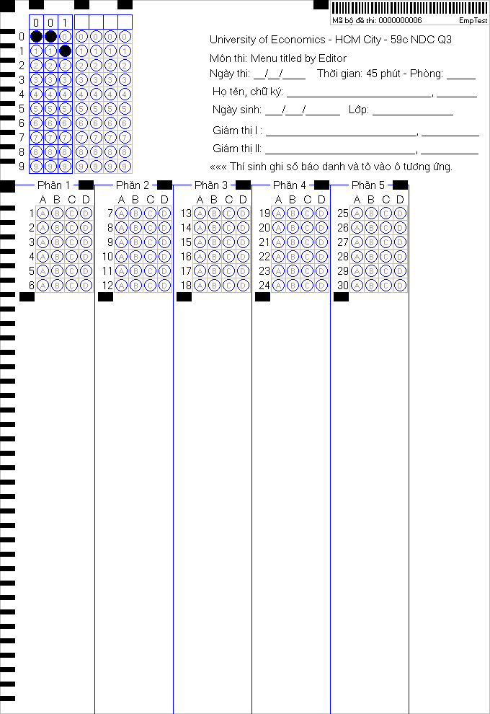

1. ***TỰ LUẬN (3Đ)***